**FORMATO PARA EL DESARROLLO DE COMPONENTE FORMATIVO**

|  |  |
| --- | --- |
| PROGRAMA DE FORMACIÓN | BIOSEGURIDAD EN ACUICULTURA |

|  |  |  |  |
| --- | --- | --- | --- |
| COMPETENCIA | 2706601009 Controlar prácticas de bioseguridad del cultivo acuícola según normatividad vigente. | RESULTADOS DE APRENDIZAJE | Estructurar el programa de bioseguridad de la producción acuícola conforme a los criterios técnicos y normas vigentes. |

|  |  |
| --- | --- |
| NÚMERO DEL COMPONENTE FORMATIVO | 02 |
| NOMBRE DEL COMPONENTE FORMATIVO | La explotación acuícola criterios técnicos y normas vigentes |
| BREVE DESCRIPCIÓN | El componente formativo sobre bioseguridad en acuicultura abarca normas, riesgos y buenas prácticas para prevenir enfermedades en especies acuáticas. Incluye manejo adecuado de instalaciones, uso responsable de medicamentos, control de plagas, cuarentena, y selección de semillas. También se menciona la importancia de condiciones sanitarias y del personal capacitado para garantizar una producción acuícola sostenible y segura. |
| PALABRAS CLAVE | Bioseguridad, acuicultura, enfermedades, instalaciones, producción. |

|  |  |
| --- | --- |
| ÁREA OCUPACIONAL | 2 - CIENCIAS NATURALES, APLICADAS Y RELACIONADAS |
| IDIOMA | Español |

1. **TABLA DE CONTENIDOS:**
2. Bioseguridad
3. Plan de producción
   1. Área de explotación acuícola
   2. Instalaciones, equipos y utensilios
   3. Selección de semilla
   4. Prácticas rutinarias en bioseguridad
   5. Condiciones sanitarias en la producción acuícola
4. **INTRODUCCIÓN**

|  |  |
| --- | --- |
| **La bioseguridad en la acuicultura** es fundamental para garantizar **la sostenibilidad y seguridad en la producción de organismos acuáticos**. Este conjunto de medidas y prácticas tiene como objetivo **prevenir la propagación de enfermedades**, proteger la salud de los animales y minimizar los impactos negativos en el medio ambiente. Su correcta implementación es clave para mantener la calidad y seguridad de los productos acuícolas. | Una escena de pescado siendo transportado desde una granja de acuicultura que muestra el proceso de logística y transporte |

Cada **explotación acuícola** presenta condiciones únicas, lo que hace necesario desarrollar programas de bioseguridad específicos para cada empresa. Estos programas deben ser diseñados considerando factores como el tipo de producción, la especie cultivada, la ubicación geográfica y las normativas vigentes. La participación de expertos en bioseguridad es crucial para garantizar que estos planes se adapten a las particularidades de cada explotación.

|  |  |
| --- | --- |
| Mariscos frescos en el mercado de pescado | Además, **la implementación de prácticas rutinarias** como **el control del transporte de animales**, la cuarentena, el manejo adecuado de medicamentos y el control de plagas son indispensables para **prevenir la introducción de patógenos y asegurar un ambiente saludable en las instalaciones**. La capacitación continua del personal y el cumplimiento de las normativas sanitarias son también componentes esenciales para el éxito de la bioseguridad en el sector acuícola. |

1. **DESARROLLO DE CONTENIDOS:** 
   * + 1. **Bioseguridad**

|  |  |
| --- | --- |
| La bioseguridad es una estrategia integral que abarca la normatividad vigente y los reglamentos para el análisis y gestión de riesgos relacionados con la salud de los animales cultivados, el medio ambiente y la salud humana. | Advanced fish farming technology features automated feeding systems in a spacious aquatic environment |

**Importancia**  
La bioseguridad es esencial para cumplir con las expectativas sobre la inocuidad de los alimentos producidos, garantizar la sostenibilidad del sector acuícola, desarrollar estrategias que prevengan la transmisión de enfermedades zoonóticas y proteger el medio ambiente cercano a las explotaciones acuícolas.

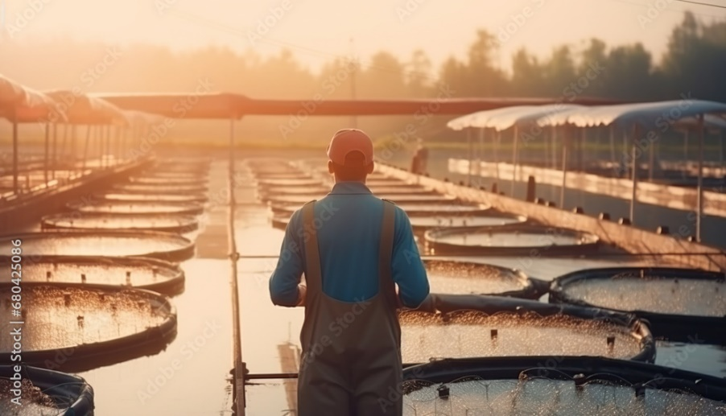

**Enfermedades por transporte de animales acuáticos**

|  |  |
| --- | --- |
| Las enfermedades pueden propagarse fácilmente a través de fronteras internacionales, causando importantes consecuencias económicas y sociales. El aumento del comercio nacional e internacional facilita la introducción de nuevas enfermedades, especialmente si este comercio se realiza de manera desorganizada. | Agriculture aquaculture farm |

El incremento en el transporte de animales acuáticos genera riesgos como:

**Medicamentos veterinarios**

|  |  |
| --- | --- |
| Los medicamentos veterinarios utilizados en acuicultura son sustancias empleadas para tratar o prevenir enfermedades y se aplican a los organismos con el fin de restablecer o corregir sus funciones fisiológicas. Estos productos se usan tanto en las etapas de producción como en el procesamiento, ya sea para prevenir enfermedades o tratarlas, con el objetivo de asegurar una producción de alta calidad. | a quality control lab in a pharmaceutical company where scientists conduct rigorous testing on vaccine samples. |

**Introducción de especies invasoras**  
La globalización ha sido un factor clave en **la pérdida de biodiversidad,** favoreciendo la introducción de **especies invasoras,** generalmente debido a la intervención humana. Estas **especies exóticas**, que rara vez tienen control biológico, se adaptan fácilmente al nuevo ambiente, se reproducen rápidamente y son tolerantes a factores críticos de calidad del agua.

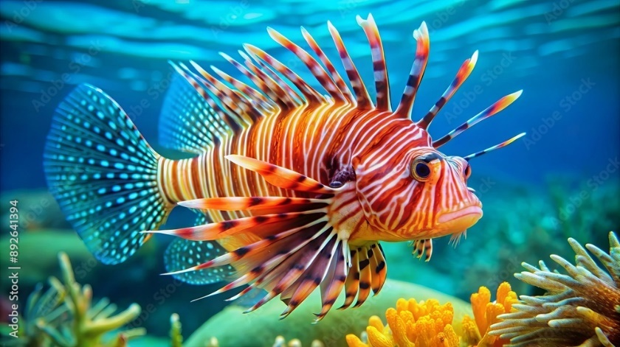

El plan de producción es un conjunto de actividades técnicas y conocimientos diseñados por la empresa, basados en su misión y visión, con el objetivo de producir organismos acuáticos para alimentación, repoblamiento u ornamentación (acuariofilia).

* + - 1. **Plan de producción**

El plan de producción es un conjunto de actividades técnicas y conocimientos diseñados por la empresa a partir de su misión y visión, cuyo objetivo es la producción de organismos acuáticos con fines de alimentación, repoblamiento u ornamentación (acuariofilia).

**Tipos de explotaciones**

Las explotaciones acuícolas se dividen según el tipo de producción y la especie a cultivar.

|  |  |
| --- | --- |
| Primer plano mano pescado fresco |  |

**2.1 Área de explotación acuícola**

|  |  |
| --- | --- |
| Antes de decidir la ubicación del sitio, es necesario investigar su uso previo, realizar pruebas para confirmar o descartar la presencia de contaminantes químicos que puedan afectar el desarrollo y la salud de las especies a cultivar, y cumplir con la legislación local vigente. | Aquaculture farm with fishfilled ponds showcasing sustainable fishery practices and technology. Concept Aquaculture Farm, Fishfilled Ponds, Sustainable Practices, Technology, Fisheries |

**El agua,** como recurso principal para **la producción,** debe tener **óptimas características físico químicas** para garantizar el desarrollo adecuado de los organismos **cultivados**, y no estar contaminada con residuos agrícolas, mineros, industriales o domésticos. Para asegurar el éxito del proyecto, es importante seguir las siguientes pautas:

|  |
| --- |
| SLIDE  CF02_2.1_Área de explotación acuícola |

**2.2 Instalaciones, equipos y utensilios**  
Toda explotación acuícola debe contar con instalaciones, equipos y utensilios adecuados para el correcto desarrollo de las actividades productivas, y disponer de áreas suficientes para los procesos de producción. Se deben considerar los siguientes aspectos:

|  |
| --- |
| PESTAÑAS  CF02_2.2_Instalaciones, equipos y utensilios |

**2.3.** **Selección de semilla**

Para garantizar una producción acuícola exitosa, es imprescindible seguir procedimientos clave que aseguren la calidad de la semilla:

|  |
| --- |
| Pódcast  CF02_2.3_Selección de semilla |

**El proveedor de semilla**  
El proveedor debe cumplir con todas las normativas sanitarias vigentes y garantizar la calidad y sanidad de la semilla.

|  |
| --- |
| SLIDE  CF02_2.3_El proveedor de semilla |

**2.4.** **Prácticas rutinarias en bioseguridad**  
A continuación, se enumeran algunas de las prácticas más comunes en las explotaciones acuícolas:

Otras prácticas son:

|  |
| --- |
| Acordeón  CF02_2.4._Prácticas rutinarias en bioseguridad |

**2.5.** **Condiciones sanitarias en la producción acuícola**  
Todas las explotaciones acuícolas en Colombia deben estar registradas ante el ICA, conforme a lo establecido en la Resolución 1414 de 2006. A continuación, se detallan las recomendaciones que deben seguir:

**Tratamiento a estanques**

|  |  |
| --- | --- |
| El drenado, secado, limpieza y encalado de los estanques de tierra son actividades esenciales para prevenir enfermedades en los organismos de cultivo. Estas acciones permiten eliminar la materia orgánica descompuesta, mejorar la aireación del estanque y utilizar cal como desinfectante del suelo, lo que también ayuda a evitar la contaminación del medio ambiente. | Workers harvesting fish from marine fish farming nets in an aquaculture facility, wearing protective clothing and gloves. |

Este tratamiento debe realizarse después de cada cosecha, ya que un fondo limpio y oxigenado proporciona mejores condiciones de bienestar para los organismos en cultivo.

**Control de plagas**  
El control de plagas es fundamental, ya que estas pueden ser vectores de diversas enfermedades tanto para los organismos cultivados como para el personal que trabaja en la explotación acuícola. Se recomienda seguir estas pautas:

|  |
| --- |
| Acordeón  CF02_2.5_Control de plagas |

**Uso de medicamentos veterinarios**  
Las explotaciones acuícolas deben seguir ciertas directrices en cuanto al uso de medicamentos:

**Personal**  
El manejo adecuado del personal en las explotaciones acuícolas es crucial para el éxito de la actividad productiva. Se recomienda:

1. **SÍNTESIS**

A continuación, se presenta una síntesis de la temática estudiada en el componente formativo.

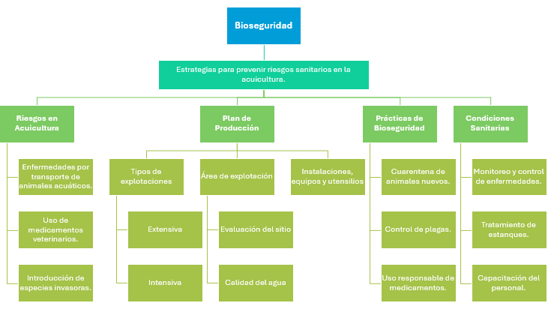

1. **ACTIVIDADES DIDÁCTICAS (Se debe incorporar mínimo 1, máximo 2)**

|  |  |
| --- | --- |
| DESCRIPCIÓN DE ACTIVIDAD DIDÁCTICA | |
| Nombre de la Actividad | Bioseguridad en acuicultura |
| Objetivo de la actividad | Reconocer los principios, prácticas y normativas relacionadas con la bioseguridad en acuicultura, incluyendo la prevención de riesgos sanitarios, el manejo de instalaciones y la selección de semillas. |
| Tipo de actividad sugerida | CUESTIONARIO |
| Archivo de la actividad  (Anexo donde se describe la actividad propuesta) | CF02_Actividad didactica |

1. **MATERIAL COMPLEMENTARIO:**

|  |  |  |  |
| --- | --- | --- | --- |
| Tema | Referencia APA del Material | Tipo de material  (Video, capítulo de libro, artículo, otro) | Enlace del Recurso o  Archivo del documento o material |
| Bioseguridad | TvAgro. (2021). Como es un proyecto acuicola bioseguro y rentable - TvAgro por Juan Gonzalo Angel Restrepo. [Archivo de video] Youtube. | Video | <https://www.youtube.com/watch?v=6lgoLJgwz5A> |
| Plan de producción | La Finca de Hoy. (2022). Pasos para iniciar una piscicultura a pequeña escala. [Archivo de video] Youtube. | Video | <https://www.youtube.com/watch?v=1tn3b4Cpnxg> |
| Área de explotación acuícola | Sin Ruta Al Campo. (2022). Mojarras o camarón que es más rentable | Cosecharemos 15 toneladas | Equipamiento y asesorías [Archivo de video] Youtube. | Video | <https://www.youtube.com/watch?v=6XAJKSWtTyw> |
| Selección de semilla | AGRONEGOCIOS. (2021). COMO CALCULAR EL ALIMENTO DIARIO DE LOS PECES [Archivo de video] Youtube. | Video | <https://www.youtube.com/watch?v=_vyef3bw5cc> |
| Condiciones sanitarias en la producción acuícola | aTech ES (2021). El Futuro de la Acuicultura y sus Nuevas Tecnologías. [Archivo de video] Youtube. | Video | <https://www.youtube.com/watch?v=ZD2VTgW52Lc> |

1. **GLOSARIO:**

|  |  |
| --- | --- |
| TÉRMINO | SIGNIFICADO |
| Alevinos: | etapa temprana de desarrollo de peces en acuicultura. |
| Bioseguridad: | estrategias y medidas para prevenir riesgos sanitarios en la acuicultura. |
| Cuarentena: | aislamiento temporal de animales nuevos para evitar la propagación de enfermedades. |
| Enfermedades zoonóticas: | enfermedades que se transmiten de animales a humanos. |
| Especies invasoras: | organismos no nativos que se introducen en un ecosistema, afectando negativamente la biodiversidad. |
| Instalaciones: | infraestructura y equipo necesario para la producción acuícola. |
| Medicamentos veterinarios: | sustancias utilizadas para prevenir o tratar enfermedades en animales acuáticos. |
| Patógenos: | organismos que causan enfermedades en animales. |
| Plagas: | organismos no deseados que pueden afectar negativamente la producción acuícola. |
| Tratamiento a estanques: | conjunto de acciones como limpieza y desinfección para mantener la salud de los organismos acuáticos. |

1. **REFERENCIAS BIBLIOGRÁFICAS:**

FAO. (2011). *Manual básico de sanidad piscícola*. <http://www.fao.org/3/a-as830s.pdf>

Departamento de Agricultura de Estados Unidos, Programa Nacional de Acreditación Veterinaria. (2011). *Módulo 15: Bioseguridad y prevención de enfermedades en la acuicultura*. <http://www.cfsph.iastate.edu/pdf-library/Acreditacion-Veterinaria/NVAP-Mod-15-AQBIO.pdf>

1. **CONTROL DEL DOCUMENTO**

|  |  |  |  |  |
| --- | --- | --- | --- | --- |
|  | Nombre | Cargo | Dependencia  *(Para el SENA indicar Regional y Centro de Formación)* | Fecha |
| Autor (es) | Frank Esquivel Acosta | Experto temático | Regional Tolima - Centro de Comercio y servicios | 2017 |
| Paola Alexandra Moya | Evaluadora instruccional | Regional Antioquia - Centro de Servicios de Salud | 2024 |
|  | Olga Constanza Bermúdez Jaimes | Responsable Línea de Producción Antioquia | Regional Antioquia - Centro de Servicios de Salud | 2024 |

1. **CONTROL DE CAMBIOS**

**(Diligenciar únicamente si realiza ajustes a la Unidad Temática)**

|  |  |  |  |  |  |
| --- | --- | --- | --- | --- | --- |
|  | Nombre | Cargo | Dependencia | Fecha | Razón del Cambio |
| Autor (es) |  |  |  |  |  |